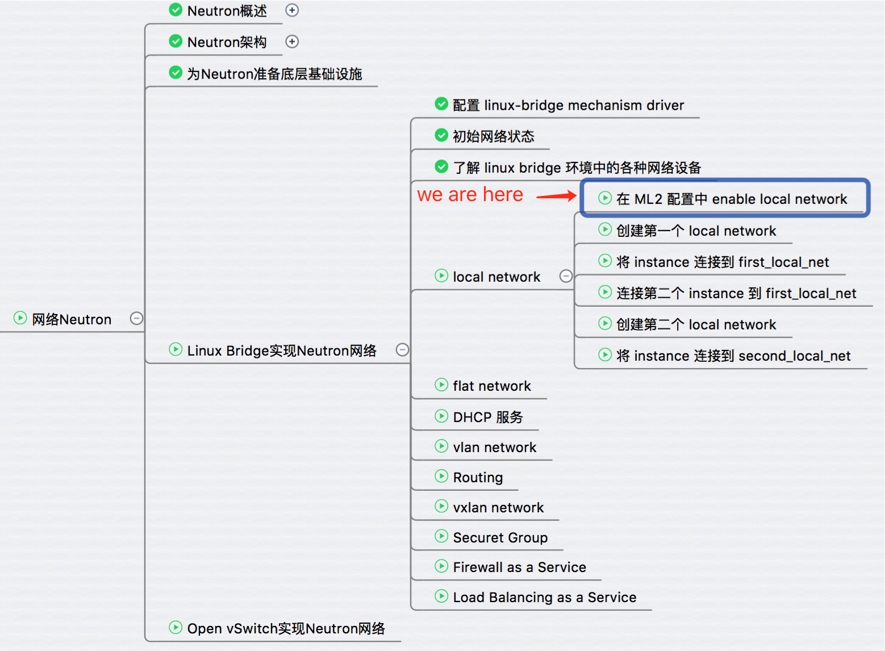

前面完成了一系列准备工作，本节开始将创建各种 Neutorn 网络，我们首先讨论 local network。

local network 的特点是**不会**与宿主机的任何物理网卡相连，也不关联任何的 VLAN ID。

对于每个 local netwrok，ML2 linux-bridge 会创建一个 bridge，instance 的 tap 设备会连接到 bridge。位于同一个 local network 的 instance 会连接到相同的 bridge，这样 instance 之间就可以通信了。

因为 bridge 没有与物理网卡连接，所以 instance 无法与宿主机之外的网络通信。 同时因为每个 local network 有自己的 bridge，bridge 之间是没有连通的，所以两个 local network 之间也不能通信，即使它们位于同一宿主机上。

下图是 local network 的示例：

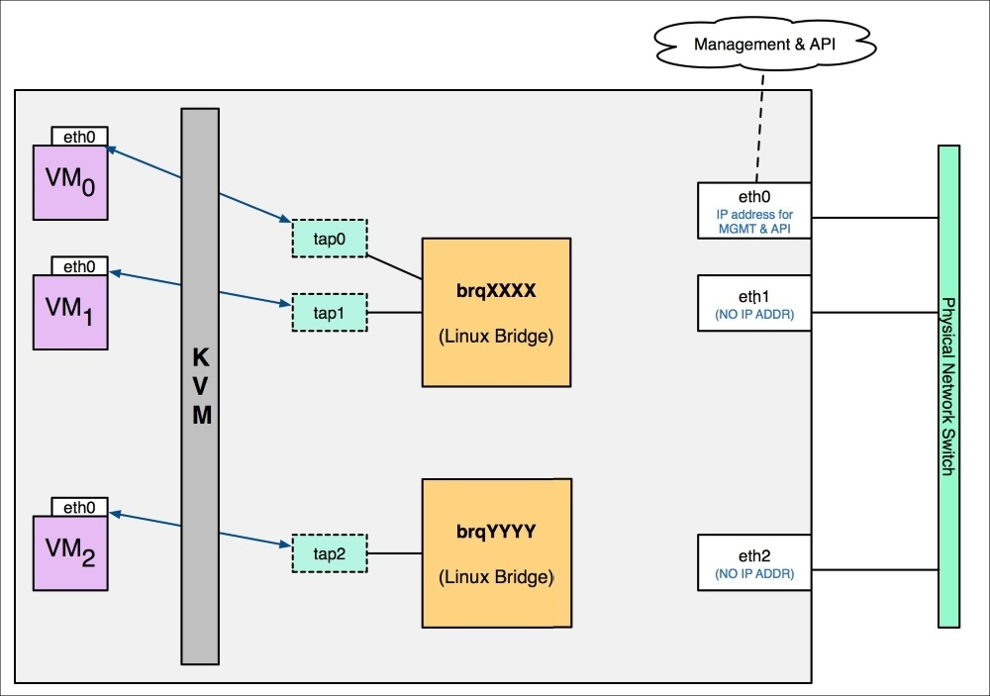

* 创建了两个 local network，分别对应两个网桥 brqXXXX 和 brqYYYY。
* VM0 和 VM1 通过 tap0 和 tap1 连接到 brqXXXX。
* VM2 通过 tap2 连接到 brqYYYY。
* VM0 与 VM1 在同一个 local network中，它们之间可以通信。
* VM2 位于另一个 local network，由于 brqXXXX 和 brqYYYY 没有联通，所以 VM2 无法与 VM0 和 VM1 通信。

下面我们将一步一步实现 local network。

**在 ML2 配置中 enable local network**

创建 local 网络之前请先确保 ML2 已经加载了 local type driver。 ML2 的配置文件位于 /etc/neutron/plugins/ml2/ml2_conf.ini。

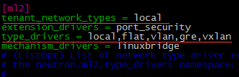

type_drivers 告诉 ML2 加载所有 5 种网络的 type driver。

type_drivers = local,flat,vlan,gre,vxlan

这样所有类型的网络我们都可以创建（虽然在本节只创建 local 网络）。

普通用户和 admin 都可以通过 CLI 或者 Web GUI 创建网络，但只有 amdin 才能指定网络的 type，所以需要用 tenant_network_types 告诉 ML2 当普通用户在自己的 Tenant（Project）中创建网络时，默认创建哪种 type 的网络，这里 type 是 local。

tenant_network_types = local

tenant_network_types 可以指定多种 type，比如：

tenant_network_types = vlan, local

其作用是先创建 vlan 网络，当没有 vlan 可创建时（比如 vlan id 用完），便创建 local 网络。

当配置文件发生了变化，需要重启 Neutron 相关服务使之生效。

有了上面的这些准备，我们可以开始深入学习 linux bridge 如何实现每种 network type 了。

下一节将创建第一个 local network。